**LAPORAN TUGAS PRAKTIKUM**

**KONTRUKSI PERANGKAT LUNAK BERBASIS OBJEK**

**MODUL 7 (Relasi Objek)**



NAMA :AHMAD MAULANA k

NRP :153040062

SHIFT : Jumat 13.00 s/d 15.00

Asisten Dosen : 1.Dicky Gusthia Risyandra

2. Husni Mubarak

3. Indriani

**JURUSAN TEKNIK INFORMATIKA**

**FAKULTAS TEKNIK**

**UNIVERSITAS PASUNDAN**

**2017**

1. 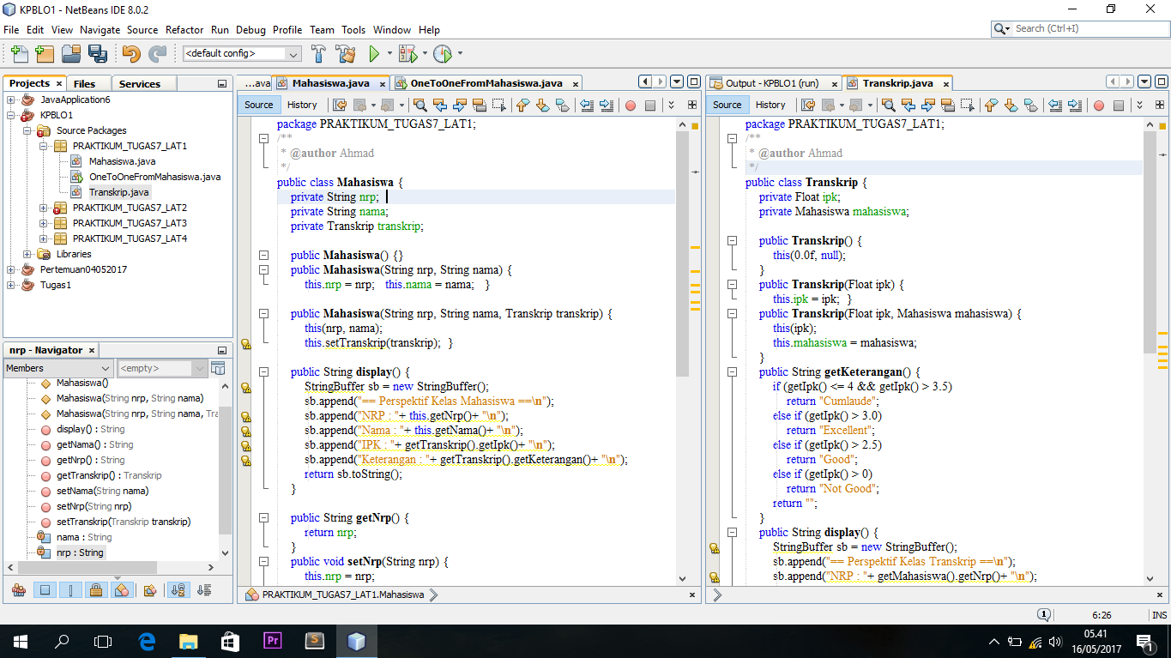**LATIHAN I (satu)**
2. 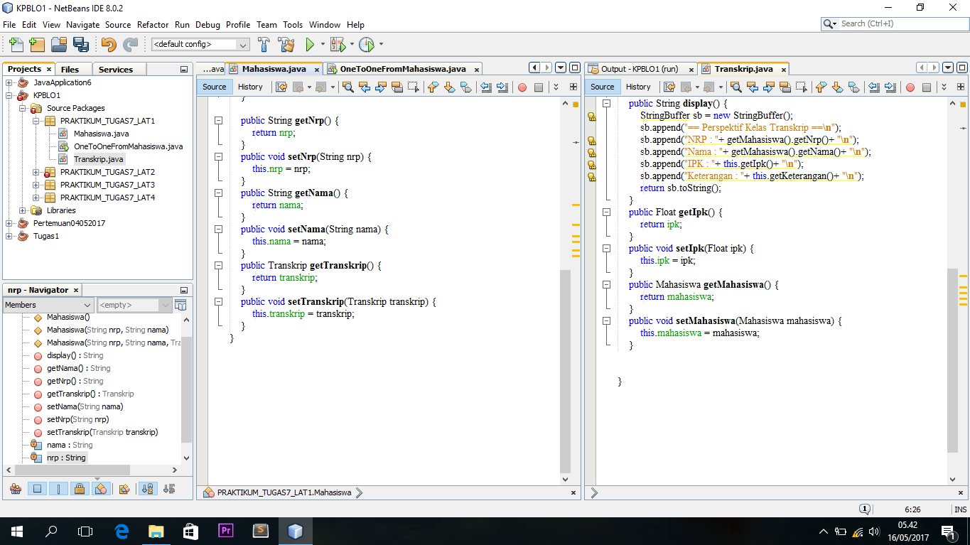
3. 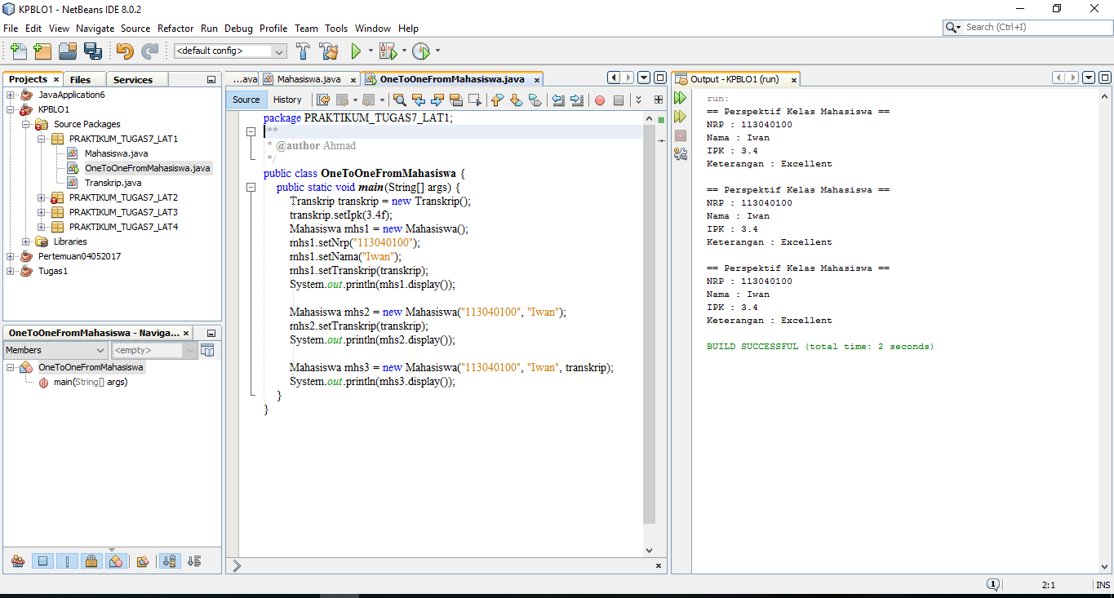HASIL OUTPUT
4. LATIHAN II(dua)
5. 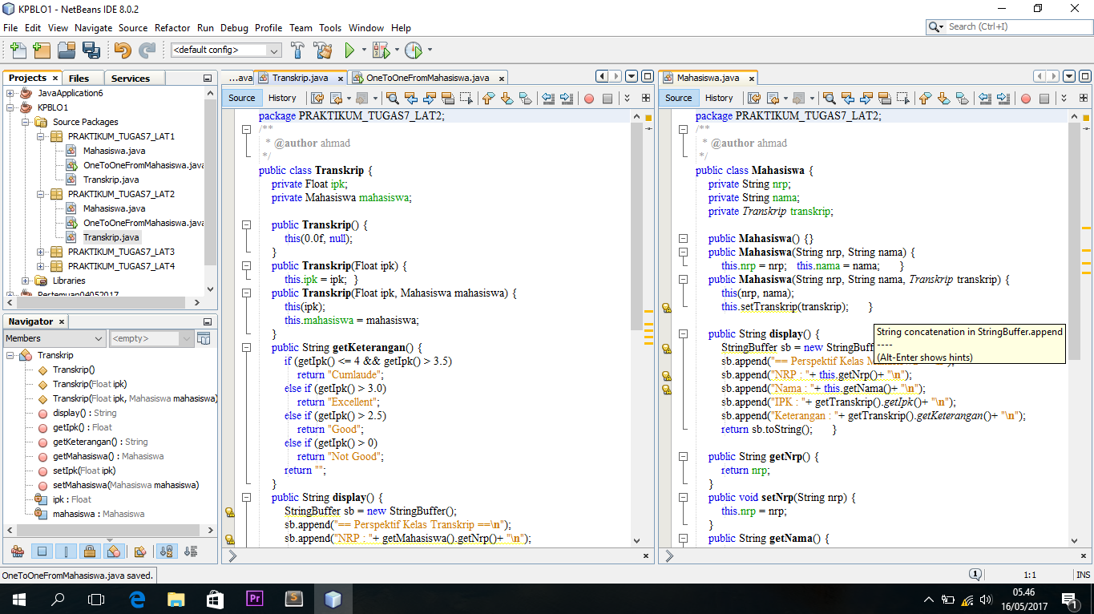
6. 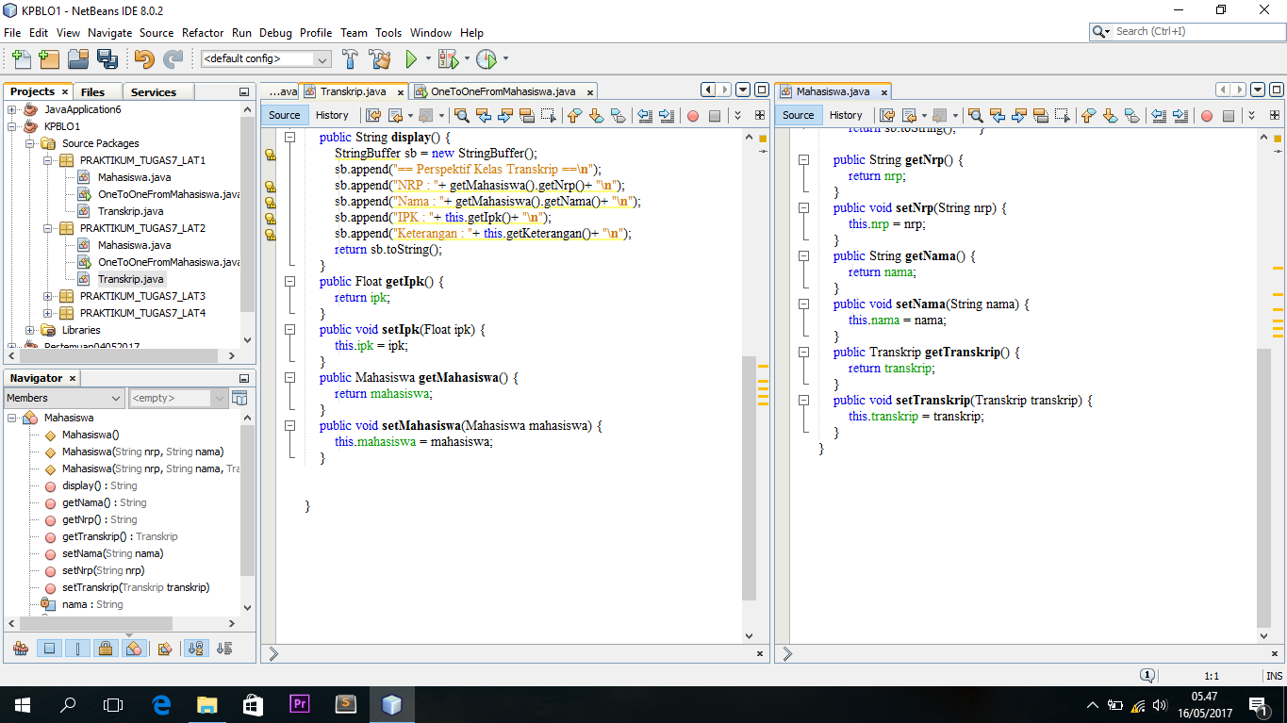

1. HASIL OUTPUT

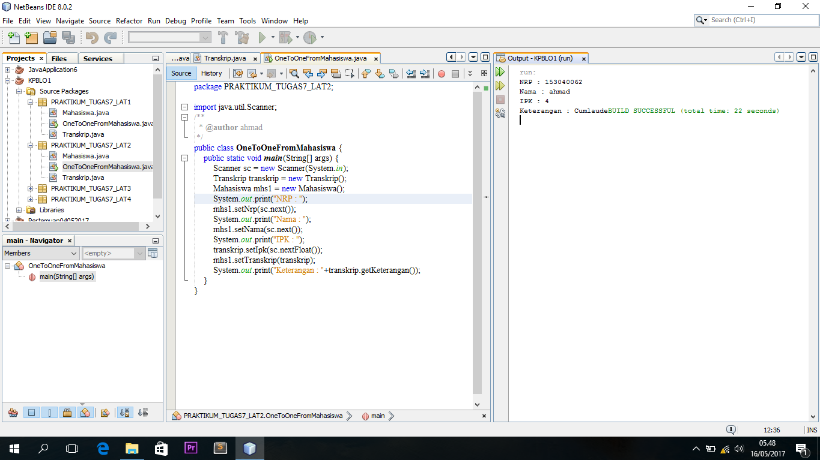

1. 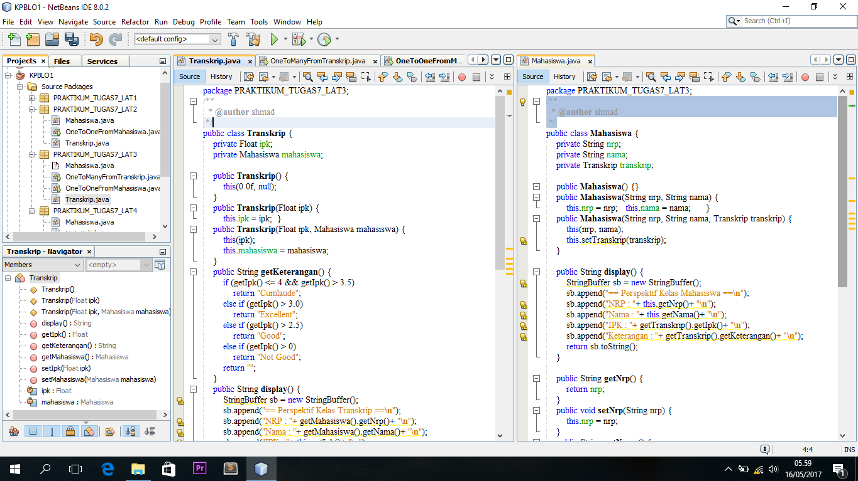LATIHAN III (tiga)
2. 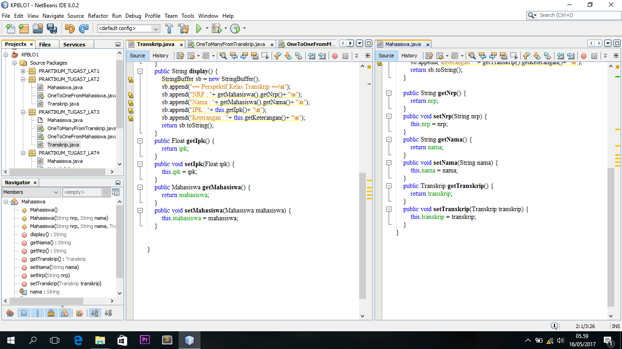

1. Hasil Output

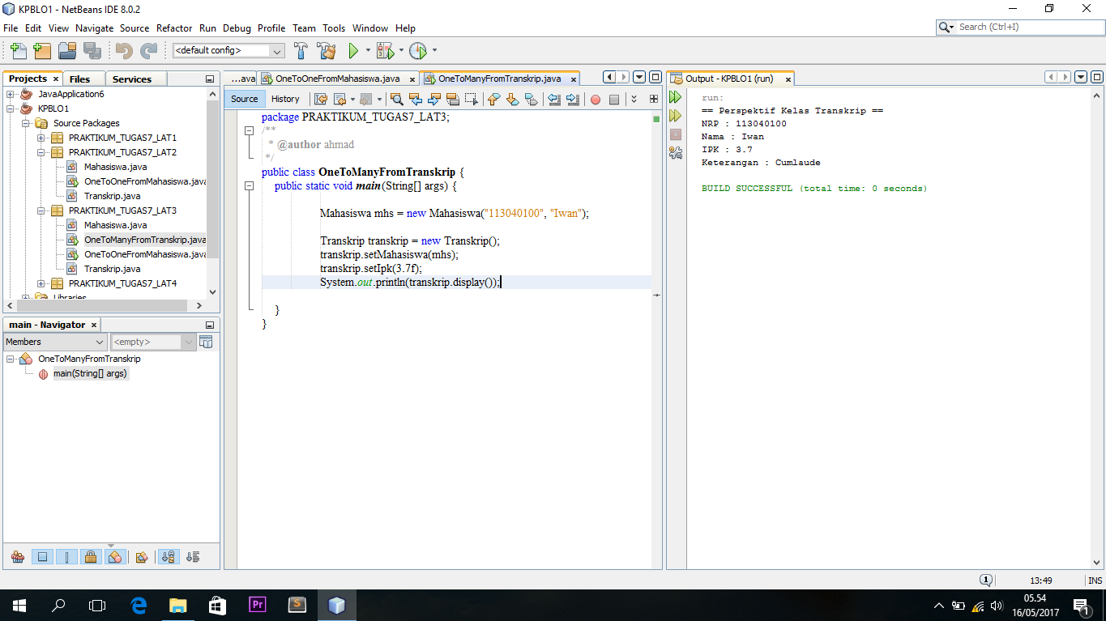

1. LATIHAN IV(Empat)
2. 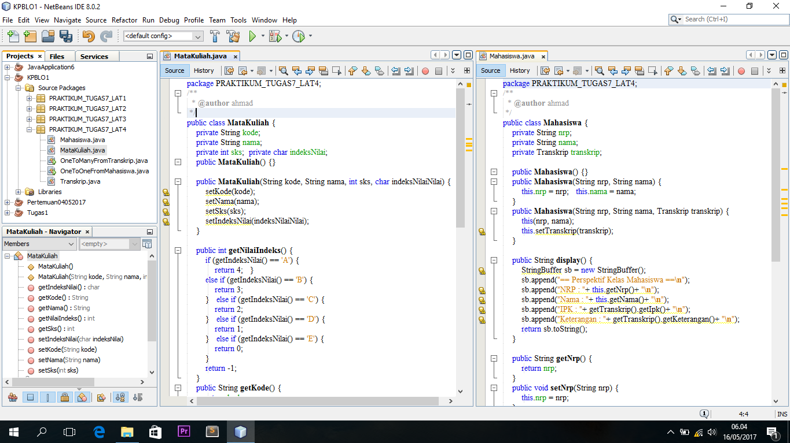

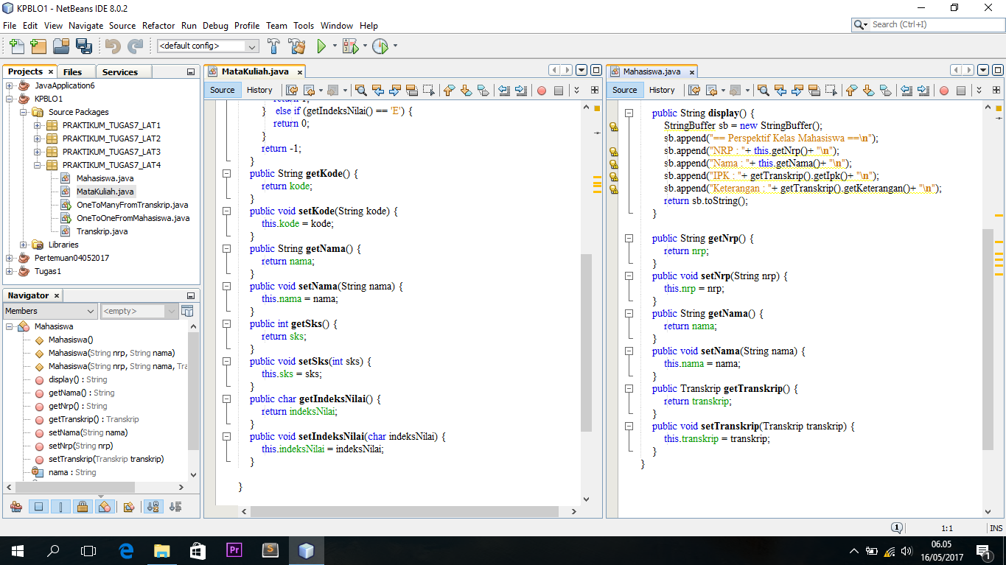

1. 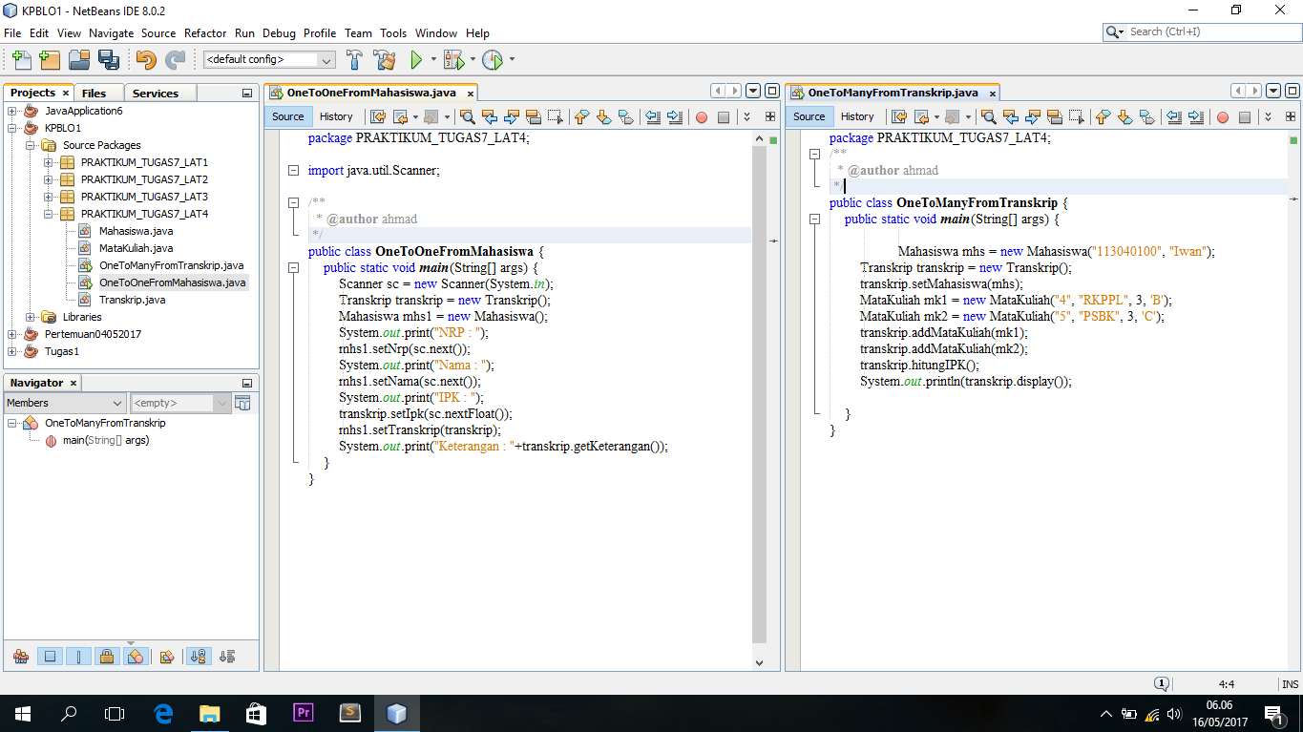
2. 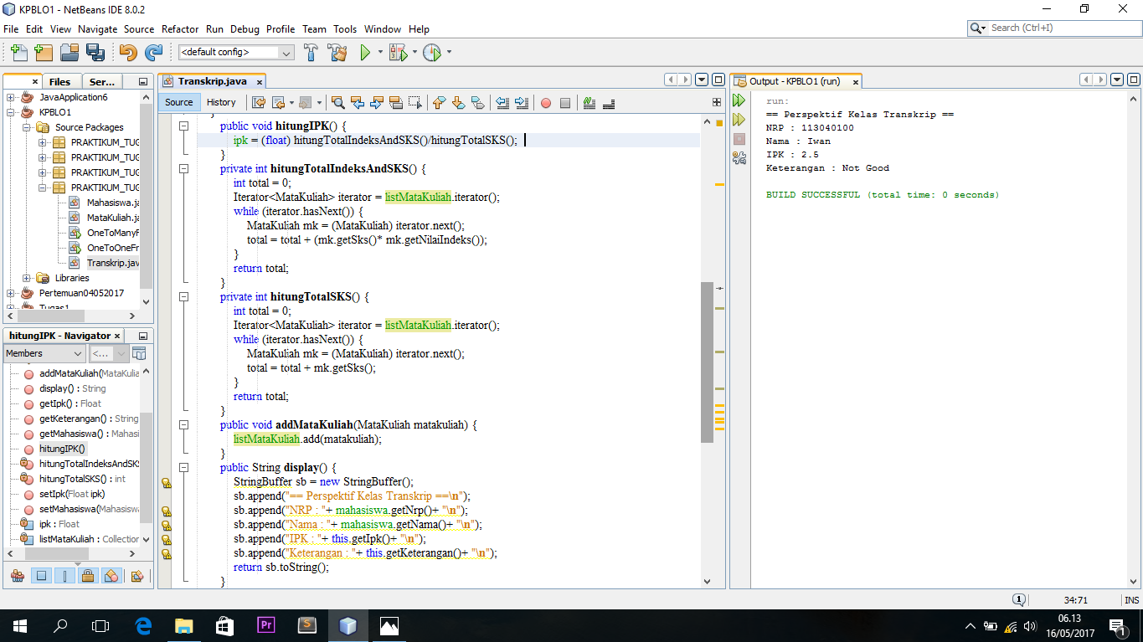

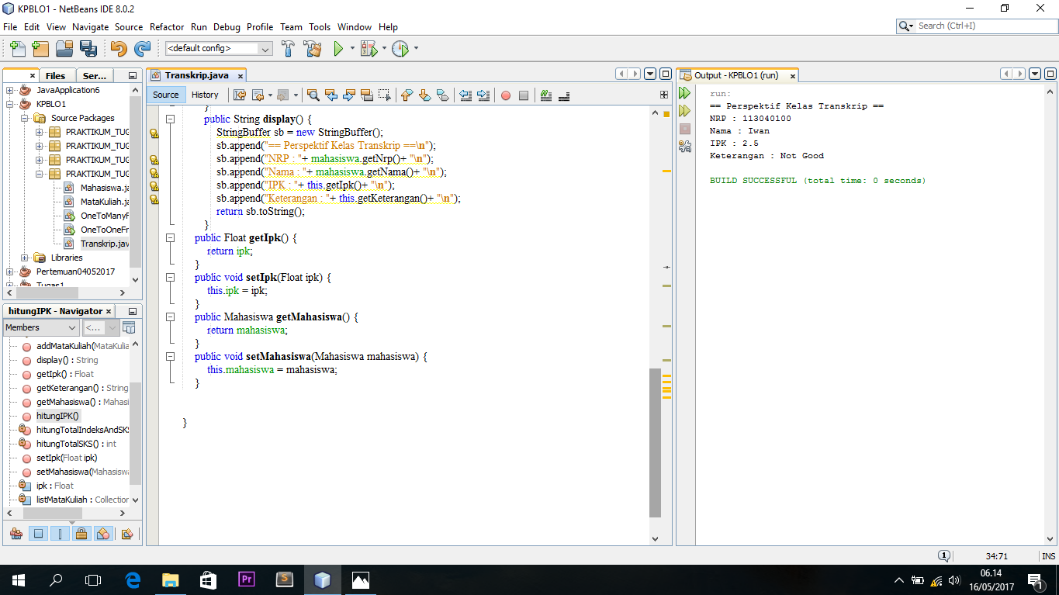

1. 